la dÉfense de l’organisme CONTRE LES AGENTS PATHOGÈNES

Introduction : Même sans l’intervention du médecin, de nombreuses maladies infectieuses guérissent en quelques jours : l’organisme se défend contre les microbes. Ce système de défense est appelé « système immunitaire ». Comment fonctionne-t-il ?

I DES CELLULES SPECIALISÉES DANS LA DÉFENSE

Problème : Ces cellules de défense doivent pouvoir se trouver dans l’ensemble de l’organisme à l’endroit ou pénètrent les microbes. Quelles parties du corps humain peut se trouver dans tout l’organisme ?
Hypothèse : Ces cellules de défense doivent se trouver dans le sang car lui seul balaye tout le volume du corps et serait capable d’amener ces cellules là où on en a besoin.

Activité 1a : Comparons deux analyses sanguines
Vérifions : Comparons l’analyse sanguine d’un individu sain et d’un individu en bonne santé.
On sait que le sang est un liquide riche en cellules spécialisées :
- Les globules rouges ou hématies sont les cellules les plus nombreuses du sang.
- Les globules blancs ou leucocytes sont les moins nombreuses.
- Les plaquettes sont celles qui ont la proportion intermédiaire.
Consigne :
- Analyse le tableau et indique pour chaque ligne la bonne catégorie de cellules sanguines :
Catégorie de cellules sanguine | Individu malade | Individu sain
………………… | 4.7 millions/mm3 | 4.5 à 5.8 millions/mm3
…………………… | 310 000/mm3 | 100 000 à 450 000/mm3
……………………… | 13 580 mm3 | 4 000 à 9 000/mm3

- Surligne dans le tableau la catégorie de cellule qui semble intervenir dans la défense du corps humain.

Activité 1b : Observons les cellules du sang
Quand on veut observer du sang, on pose une goutte de sang sur une lame de microscope et on la frotte pour l’étaler : on parle alors de frottis sanguin.
Voici une observation au microscope d’u frottis sanguin humain :
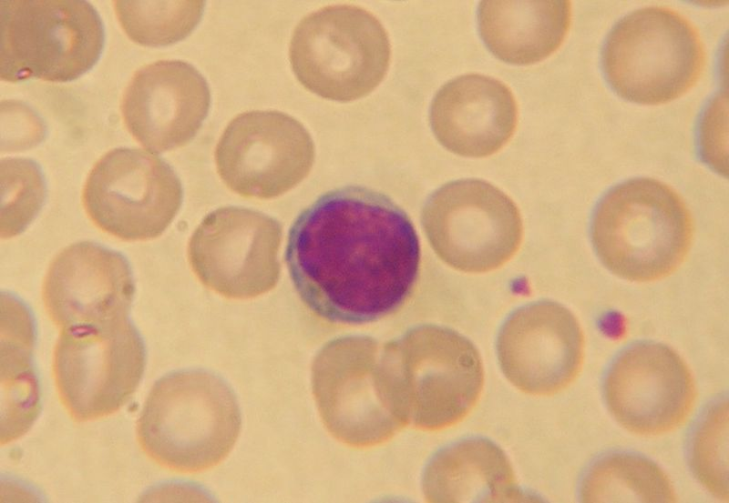

Source : Lymphocyte2.jpg via Wikimedia commons, CC-BY-SA-3.0-migrated, https://commons.wikimedia.org/wiki/File:Lymphocyte2.jpg?uselang=fr

Sur le frottis sanguin précédent, on observe des globules rouges qui sont translucides. En effet, un globule rouge élimine son noyau avant d'entrer en fonction. Cela lui permet de se déformer et de se faufiler dans tous les petits vaisseaux. Ce globule rouge apparaît donc vide et creux au microscope. Il est chargé du transport du dioxygène et du dioxyde de carbone.

On observe également un globule blanc coloré ici en rose avec un noyau énorme, c'est précisément un lymphocyte. Les globules blancs ou leucocytes sont spécialisées dans la défense de l’organisme contre les micro-organismes. Il existe deux types de leucocytes : les phagocytes et les lymphocytes. Les lymphocytes sont des soldats spécialisés dans la lutte contre des micro-organismes pathogènes bien spécifiques alors que les phagocytes ne sont pas du tout spécialisés et attaquent tout ce qui entre !

Les plaquettes sont toutes petites et apparaissent comme des petites tâches anguleuse de colorée également en rose par le technicien de laboratoire.

Consigne : Place des flèches de légende sur la photographie : globule rouge, globule blanc, plaquette.

Activité 1c : Où sont localisées les cellules de défense dans l’organisme ?
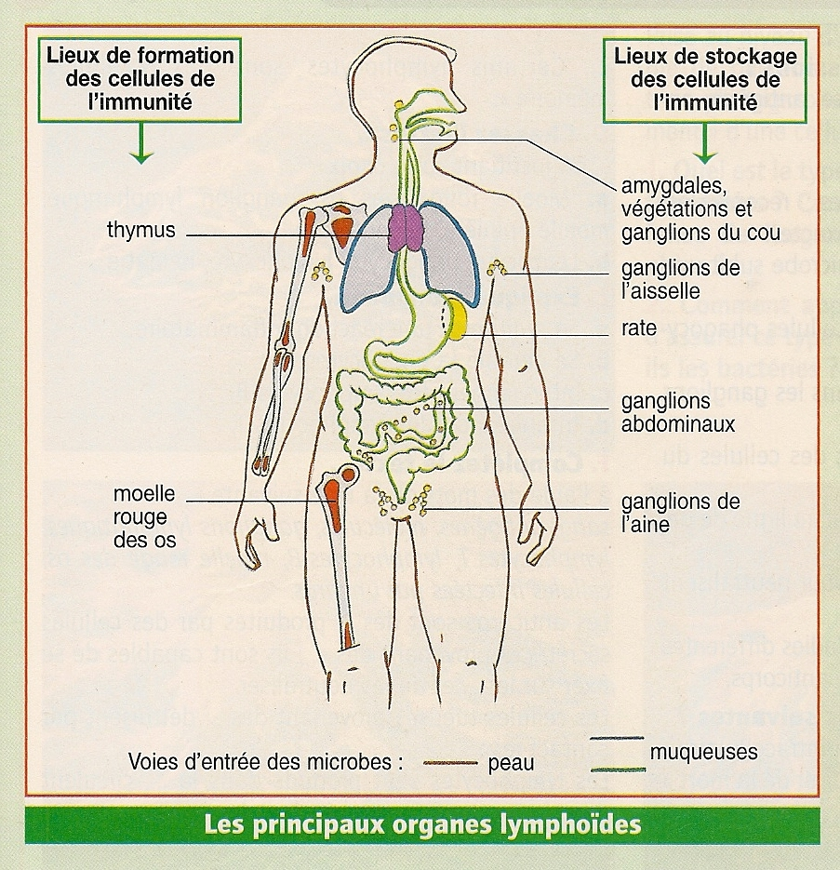

Système immunitaire : ensemble des organes et des cellules (leucocytes) qui participent à la protection de l’organisme.

Bordas 3° 1999

Bilan 1 : Les leucocytes (globules blancs) sont fabriqués dans la moelle osseuse rouge. Ils sont ensuite maturés soit dans la moelle soit dans le thymus. Une fois matures, ils se déplacent et se stockent dans les ganglions. Ils circulent entre les cellules dans un liquide appelé « lymphe ». Ils rejoignent ensuite le sang pour pouvoir circuler dans tout le corps pour jouer leur rôle défenseur.

II UNE PREMIÈRE LIGNE DE DÉFENSE PAR DES CELLULES SENTINELLES : LES PHAGOCYTES

Activité 2a : Que se passe-t-il après une blessure ?

Quand on se blesse, au début on ne remarque rien à part une petite douleur. Puis au bout de quelques heures, la plaie gonfle, du liquide translucide comme l’eau mais un peu plus épais en sort, ça rougit et ça chauffe. La douleur s’accentue. On dit qu’il y a une inflammation. Chaque symptôme de l’inflammation correspond à un évènement particulier :
- La rougeur et la chaleur visibles sous la première épaisseur de la peau (l’épiderme) sont dues à l’arrivée massive de sang au niveau des vaisseaux sanguins du derme qui se sont dilatés.
- Le gonflement est dû au liquide de base du sang, le plasma, qui sort des vaisseaux pour permettre aux globules blancs de sortir du sang et de se déplacer jusqu’à la blessure.
- La douleur est due à la stimulation des terminaisons nerveuses de ta peau par la pression existante liée à la présence de plasma dans les tissus et provoquant le gonflement du derme ;

Le schéma ci-dessous te montre 2 étapes de la réaction inflammatoire quand une épine perce la peau.

Consigne :
Complète les légendes des schémas à l’aide des mots suivants: Terminaison nerveuse, Titre : Les étapes de la réaction inflammatoire, Cicatrice, Capillaire sanguin, Derme, Bactérie, Épine, Titre : contamination microbienne, Epiderme, Titre : Inflammation, 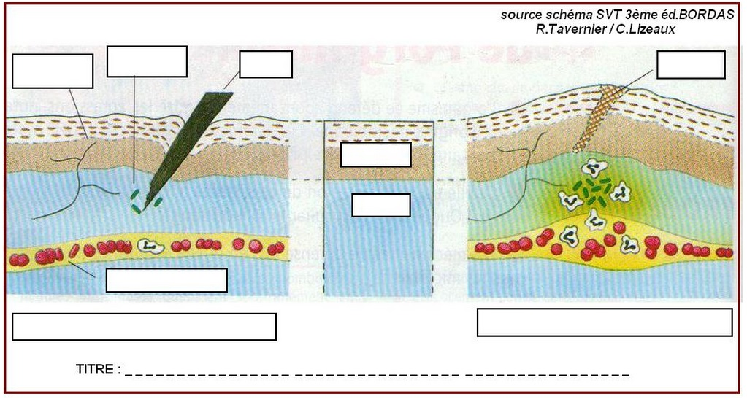

Activité 2b : La phagocytose, première ligne de défense non spécifique à un type de microbe.

Pour comprendre comment ton corps se défend contre les microbes pathogènes il faut déjà revoir le fonctionnement d’un château fort au moyen-âge ! Si si ! Je t’assure ! Tu verras après tout sera plus clair !

Commençons par le commencement : l’attaque et la première ligne de défense. Petite histoire…^^

Nous sommes en plein moyen-âge, le seigneur Truchmucmachinchose dort confortablement dans son château. Comme pour tout château de l’époque, celui-ci est constitué d’un rempart avec un tour de garde pour les sentinelles qui veillent à l’arrivée des ennemis. Entre les remparts et les bâtiments où loge le seigneur, on distingue des casernes de soldats. Mais voilà que le seigneur voisin décide d’attaquer ! Les soldats sentinelles sont les premiers à essuyer les tirs de flèches. Ils sonnent l’alarme et s’efforcent d’empêcher l’envahisseur d’entrer en attendant les renforts. Un des soldats sentinelle a réussi à arracher un blason de la tenue d’un des assaillants. Il court dans les appartements du seigneur pour les lui montrer. Le seigneur Truchmucmachinchose hurle de rage à la vue du blason ! Il reconnaît le symbole du seigneur Bachibouzouk, son voisin !!!
Suite de l’histoire au paragraphe suivant !^^

As-tu aimé cette histoire ? Elle te parle ? Et bien figures toi que dans ton corps il se passe exactement la même chose !
La peau et les muqueuses jouent un rôle de protection, comme le rempart du château fort. Dans la peau il y a des globules blancs jouant le rôle de sentinelles. Ce sont des phagocytes. Ils sont capables dans un premier temps d’adhérer à une bactérie entrée par une blessure et de l’absorber. Le phagocyte se colle à la bactérie, déforme sa membrane pour entourer celle-ci et la faire entrer dans son cytoplasme : on parle d’endocytose. Dans un deuxième temps, les phagocytes vont digérer la bactérie. En effet leur cytoplasme possède des vésicules digestives riches en enzymes qui vont s’accoler contre les bactéries, les entourer et les digérer. Enfin, les phagocytes expulsent les déchets qui forment le pus : on parle d’exocytose. Ce mécanisme d’absorption et de digestion s’appelle la phagocytose. Pour sonner l’alarme, ces cellules libèrent des substances chimiques qui vont attirer les globules blancs du sang en renfort. Certains d’entre eux vont sortir des vaisseaux et se transformer en phagocytes pour aider les cellules sentinelles. Personnellement j’ai donné un surnom aux phagocytes : comme pour nous défendre ils mangent tout ce qui entre dans notre corps sans trop faire attention à ce que c’est, et bien je les appelle « les bouffes-tout », comme le personnage de SOS Fantômes (GohstButer)^^.

Voici un phagocyte en train d’absorber une colonie de bactéries
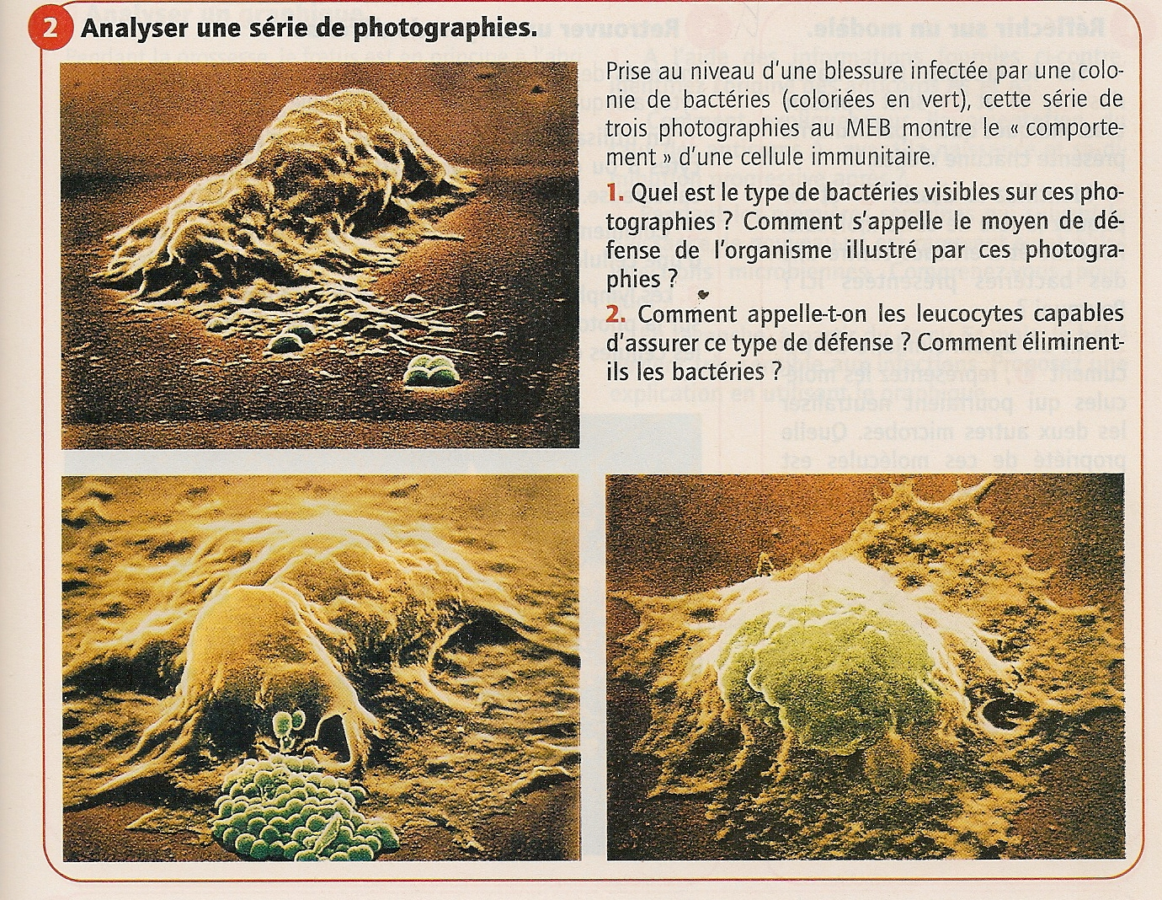

Bordas 3° 1999
Voici le phagocyte en action : https://www.youtube.com/watch?v=7PQU8IoQZ5k&feature=emb_logo

Définition :
phagocytose : du grec phagein=manger et cytos=cellule, c’est le mécanisme par lequel certaines cellules du système immunitaire, les phagocytes, englobent et digèrent des éléments étrangers.

Consignes :
- Complète les légendes du schéma à l’aide des mots suivants : digestion, adhésion et absorption, rejet des débris bactériens, Les étapes de la phagocytose, bactérie, vésicule digestive, phagocyte.
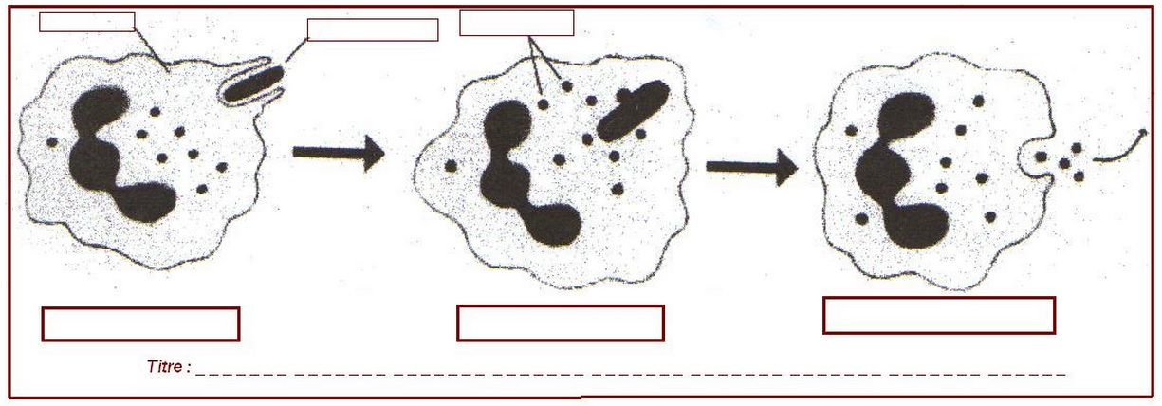

- En rt’aidant du texte précédent, complète le tableau suivant en résumant ce qu’il se passe à chaque étape de la phagocytose.
Étape | Description
Adhésion

Digestion

Expulsion

- Consigne : Complète le bilan à l’aide des mots suivants : phagocytes, leucocytes, gonfle, dilatent, chauffe, douleur, rougit
Bilan 2
Lors d’une piqûre, les cellules de la peau libèrent des substances chimiques qui ………………………….……..les capillaires sanguins. Du plasma (liquide de base du sang) s’échappe des capillaires : la blessure g……………………...., r……………..…….. et c…………………….. Les nerfs sont irrités : c’est la d………………………...
Les l…………………………… sortent des vaisseaux et se transforment en p…………………………… pour phagocyter (absorber) les microbes. C'est une réaction dite "non spécifique" car les phagocytes ne portent pas attention à la nature des microbes. Ils agissent au plus vite en les détruisant.

Capillaire sanguin = petits vaisseaux sanguins très fins au niveau desquels se réalisent les échanges de gaz et de nutriments entre le sang et les cellules.

III UNE ARMÉE DE SOLDATS SPÉCIALISÉS DANS LE COMBAT À DISTANCE

Continuons notre histoire…La Riposte !
Le seigneur Truchmucmachinchose était donc en train de hurler sa colère. Il savait que le seigneur Bachibouzouk avait pour tactique principale de détourner l’attention des soldats sentinelles par quelques assaillants permettant ainsi à ses archers cachés dans les bois de lancer des flèches enflammées afin de brûler le château. Il décide de riposter avec les archers de son chevalier Oscar. Il envoie un messager dans la caserne pour demander au chevalier Oscar d’activer ses troupes. Le combat dura plusieurs heures mais l’armée de Truchmucmachinchose a eu raison de celle de Bachibouzouk ! Quand on est un bon seigneur, on se doit de connaître son ennemi et de lui envoyer les bons soldats ! Les sentinelles vont pouvoir nettoyer le champ de bataille pour que tout redevienne comme avant !
La suite de l’histoire t’a plu ?
Et bien figures-toi que ton corps riposte de la même façon ! Il possède également des archers : ce sont les lymphocytes de type B. On les appelle les lymphocytes B car ils sont maturés dans les os à moelle rouge et « os » se dit « bones » en english ^^. Donc B pour Bones.
Ces lymphocytes B sont des combattants à distance : ils envoient des sortes de missiles immobilisant à tête chercheuse (bon je sais ! on n’est plus au moyen âge mais dans Iron Man ^^).
Bref ! Comment ces soldats spécialisés dans le combat à distance sont-ils recrutés ? Et bien comme dans la bataille du château fort, parmi les cellules sentinelles activées, l’une d’elle est remontée dans les ganglions où sont logés les lymphocytes. Les ganglions que tu as un peu partout dans ton corps (voir activité 1b) sont un peu les casernes du château fort. Les lymphocytes B possèdent à leur surface des molécules en forme de Y appelée « anticorps », capables de reconnaître une seule sorte de molécule étrangère au niveau de 2 sites de fixations et que j’appelle « des têtes chercheuses ». Chaque lymphocyte B ne peut donc reconnaître qu’une seule sorte de molécule étrangère. La cellule sentinelle qui arrive au ganglion présente un morceau d’agent pathogène aux différents lymphocytes B présents. Seul le lymphocyte B qui possède l’anticorps compatible avec ce morceau d’agent pathogène appelé « antigène » (parce que ce n’est pas fabriqué par nos gènes, anti =contre) sera recruté et activé. Il va se multiplier et on va voir apparaître une armée de clones de Lymphocyte B (comme dans star wars !^^). Une partie des clones reste en réserve dans le ganglion et l’autre partie part dans le sang et libère des milliers d’anticorps spécifiques de l’agent pathogène. Ces anticorps, tels des missiles immobilisant à tête chercheuse vont se fixer sur les agents pathogènes et les immobiliser, les empêchant ainsi d’avancer ou de se multiplier. Ensuite arriveront les phagocytes (les bouffes-tout) qui absorberont et digèreront ces complexes antigène-anticorps, nous débarrassant définitivement de l’ennemi.

Quand ton corps se défend contre un microbe et qu’il a activé les lymphocytes, les ganglions sont gonflés. C’est pourquoi ton médecin recherche des ganglions gonflés en palpant ta gorge ou ton ventre pour voir si tu as une infection en cours. Il peut aussi demander une analyse de sang et une recherche anticorps : l’individu qui possède des anticorps dirigés contre un microbe dans son sang est dit « séropositif » pour le microbe en question. C’est comme ça qu’on peut savoir si tu as déjà attrapé un microbe ou pas. S’il n’y a pas d’anticorps dans le sang, on dit que la personne est « séronégative ».
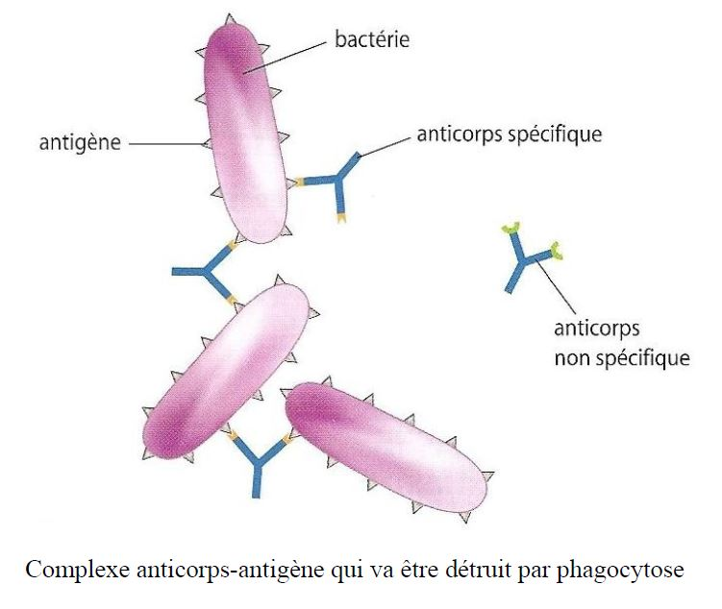
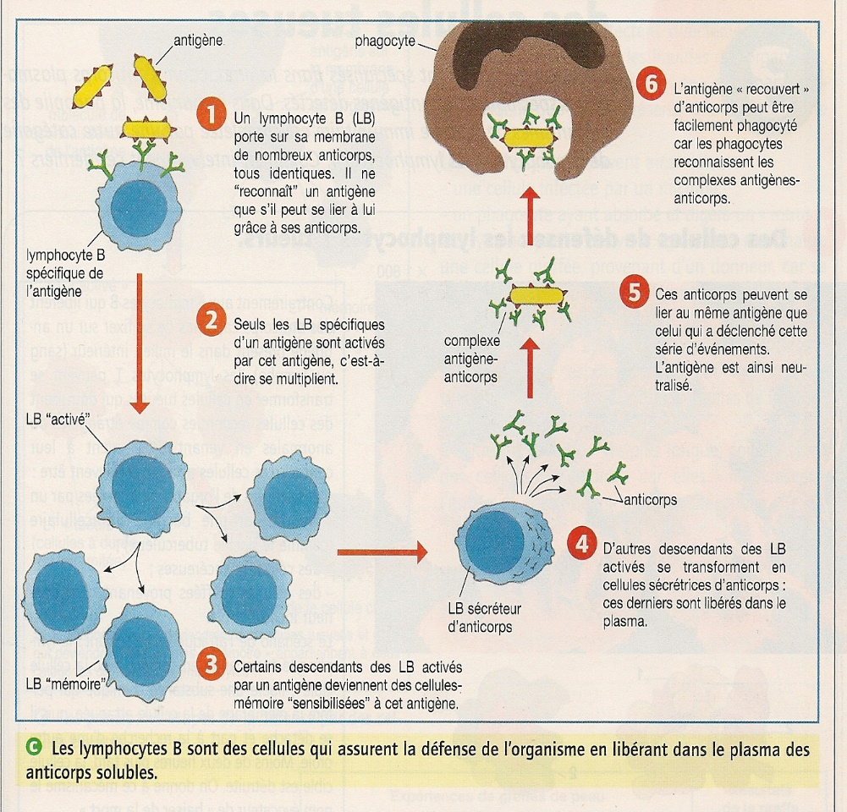

Bordas 3° 2008

Bordas 3° 1999
Consigne : Complète le bilan à l’aide des mots suivants : division, phagocytes, lymphocytes B-mémoires, antigène, neutraliser, B, anticorps, antigène-anticorps
Bilan 3 : Les lymphocytes …produisent à leur surface, des ……………………….. (AC) spécifiques à un ……………….(AG). Si un anticorps de surface d’un lymphocyte B fixe un antigène, ce lymphocyte s’active et entre en ………………………. En quelques heures le sang est chargé d’une armée de lymphocytes B produisant tous le même anticorps de surface. On parle de lymphocyte B spécifique à un antigène donné.
Une partie des lymphocytes B spécifiques se met à produire et à libérer dans le sang un très grand nombre d’anticorps correspondant à l’antigène pour le …………………………. Ce complexe ……………………………-………………………………… est digéré par des ……………………………………..
L’autre partie de ces lymphocytes B se spécialise en ………………………………………...-…………………………….qui seront stockés et réutilisés en cas de nouvelle infection.

IV UNE ARMÉE DE SOLDATS SPÉCIALISÉS DANS LE CORPS À CORPS

Terminons notre histoire ! Bachibouzouk n’était pas le seul à vouloir attaquer Truchmucmachinchose !

Voilà où nous en étions ! Le seigneur Truchmucmachinchose avait gagné cette bataille et il pensait avoir gagné la guerre ! Mais au moyen âge, la guerre ne s’arrête jamais ! Il y a toujours des ennemis quelque part ! Le seigneur Truchmucmachinchose pensait se reposer mais il ne savait pas que le seigneur Trucbidulechouette avait aussi décidé de l’attaquer ! Décidément ! Tout le monde veut lui piquer son territoire ! Le seigneur Trucbidulechouette possède plutôt des soldats d’infanterie entrainés au combat au corps à corps. Quand le seigneur Truchmucmachinchose apprend par une cellule sentinelle que le seigneur Trucbidulechouette attaque, il sait alors qu’il va devoir envoyer les troupes du chevalier Lancelot : ce sont les meilleurs combattants à l’épée du royaume. Lancelot est un excellent formateur, ses troupes attaquent, et transpercent l’ennemi de leur lame empoisonnée ! Ils gagnent et le seigneur Truchmucmachinchose peut retourner se coucher pendant que les sentinelles nettoient le champ de bataille. Maintenant l’armée du seigneur Truchmucmachinchose connaît les différents assaillants, elle va pouvoir intervenir plus rapidement la prochaine fois et éviter les dégâts !!
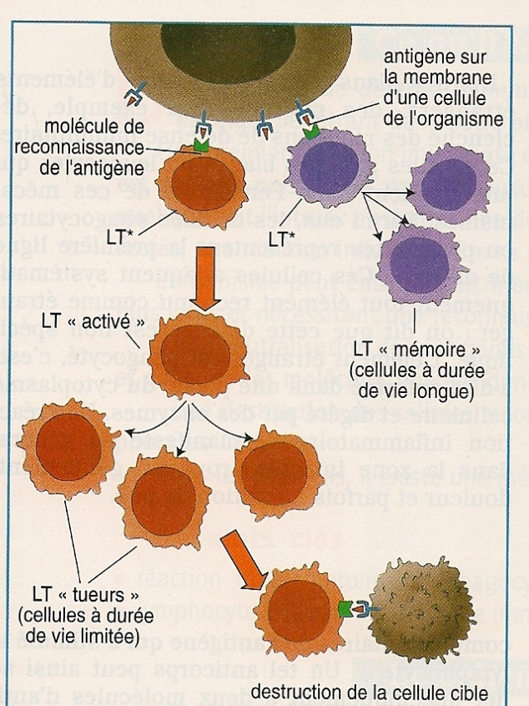
Voilà l’histoire au moyen-âge est finie, finissons celle qui se passe dans notre corps.
Ce dernier possède aussi des combattants du corps à corps, ce sont les lymphocytes de type T. On les appelle lymphocytes T car, si comme les lymphocytes B ils sont fabriqués dans la moelle rouge des os, eux, finissent leur maturation dans le Thymus et possèdent non pas un anticorps en surface mais un récepteur membranaire appelé récepteur T. Le recrutement se fait de la même manière que pour les LB : une cellule sentinelle remonte aux ganglions et présente l’antigène provenant de l’agent pathogène. Le Lymphocyte T possédant le bon récepteur membranaire va être recruté, va se multiplier et former une armée de clones (si si !! encore star wars^^). Une partie des clones reste en réserve dans le ganglion et l’autre part au combat. Ils se fixent à la cellule cible, lièrent une toxine dans le cytoplasme de celle-ci ce qui la fait exploser : on parle du « baiser de la mort ». On appelle ces lymphocytes, les LT tueurs.

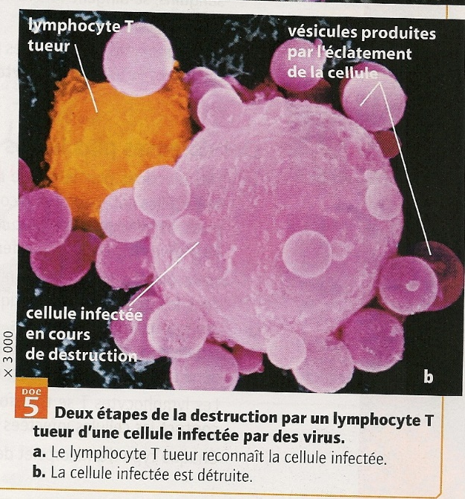
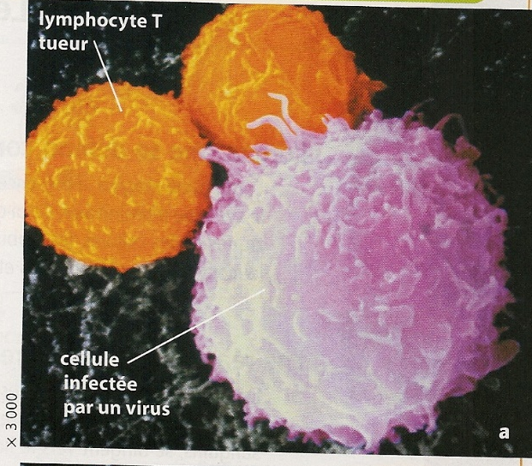

Bordas 3° 1999

Consigne : Complète le bilan à l’aide des mots suivants : toxine, mémoires, cellule, tueurs

Bilan 4 : Certains lymphocytes sont appelés lymphocytes T ………………………..car ils se collent à la ……………………étrangère ou contaminée et lui injectent une ……………………….qui la fait éclater. Comme pour les lymphocytes B une partie des Lymphocyte T va devenir des lymphocytes.

Consigne finale :

Pour voir si tu as tout compris, complète le schéma bilan suivant à l’aide du vocabulaire suivant :

- (Réaction non spécifique) : bactérie (2 fois), virus, phagocytose, phagocyte (2 fois), digestion de la bactérie, antigènes ;

2- (Réactions spécifiques) : lymphocytes, antigène, Lymphocyte B, Lymphocyte T, Lymphocyte T tueur, production de Lymphocyte T tueurs, anticorps, production d'anticorps, cellule infectée par un virus, réaction antigène-anticorps, neutralisation des micro-organismes, destruction par contact de la cellule infectée

Bordas 3° 2008

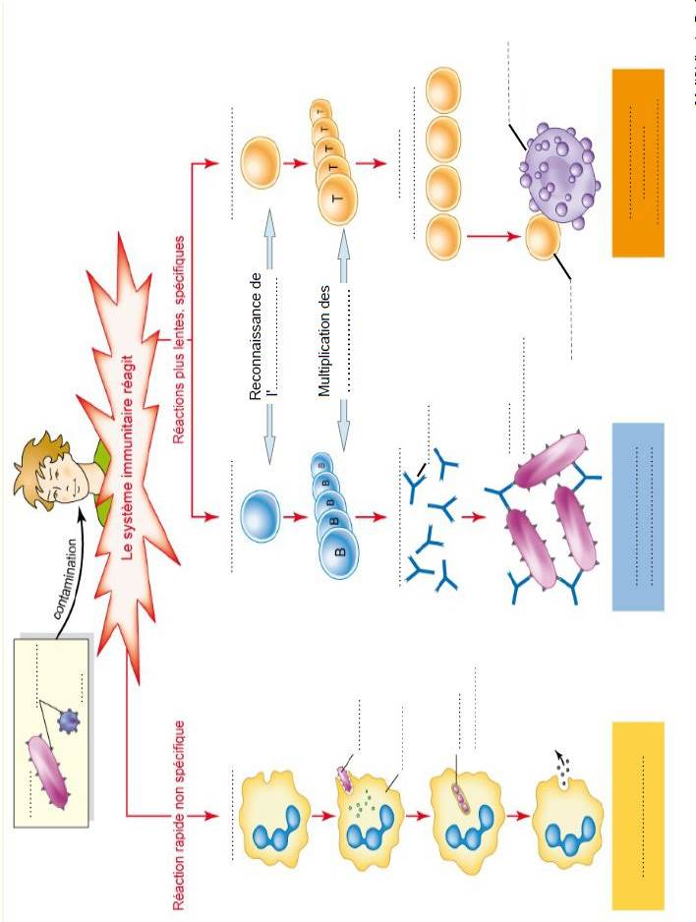

:

Bordas 3° 2008

